ЛАБОРАТОРНАЯ РАБОТА №2

Отчёт

Глобин Никита Анатольевич

Содержание

# 1 Цель работы

Целью работы является изучение идеологии и применение средств контроля версий. Приобретение практических навыков с системой git.

# 2 Задание

Базовая настройка git  
Создание члюч SSH  
Создание ключ GPG  
Настройки подписи git  
Зарегистрироваться на github  
Создать локальный каталог для выполнения заданий по предмету

# 3 Выполнение лабораторной работы

## 3.1 Задание №1. Базовая настройка git

1. Сначала сделаем предварительную конфигурацию git. Откройте терминал и введите следующие команды, указав имя и email владельца репозитория: git config –global user.name “” git config –global user.email “[work@mail](mailto:work@mail)” Рис. 1.1. Задаём имя и email репозитория.



Рис. 1: photo 1.1

1. Настроим utf-8 в выводе сообщений git: git config –global core.quotepath false Рис. 1.2. Настраиваем utf-8.

photo 1.2

Рис. 2: photo 1.2

1. Зададим имя начальной ветки (будем называть её master): git config –global init.defaultBranch master Рис. 1.3. Задаём имя начальной ветки (master).



Рис. 3: photo 1.3

1. Параметр autocrlf: git config –global core.autocrlf input Рис. 1.4. Устанавливаем параметр autocrlf.



Рис. 4: photo 1.4

1. Параметр safecrlf: Рис. 1.5. Устанавливаем настройку safecrlf.



Рис. 5: photo 1.5

## 3.2 Задание №2. Создание SSH ключа.

Для последующей идентификации пользователя на сервере репозиториев необходимо сгенерировать пару ключей (приватный и открытый): ssh-keygen -C “Имя Фамилия [work@mail](mailto:work@mail)” Рис. 2.1. Генерируем пару ключей.

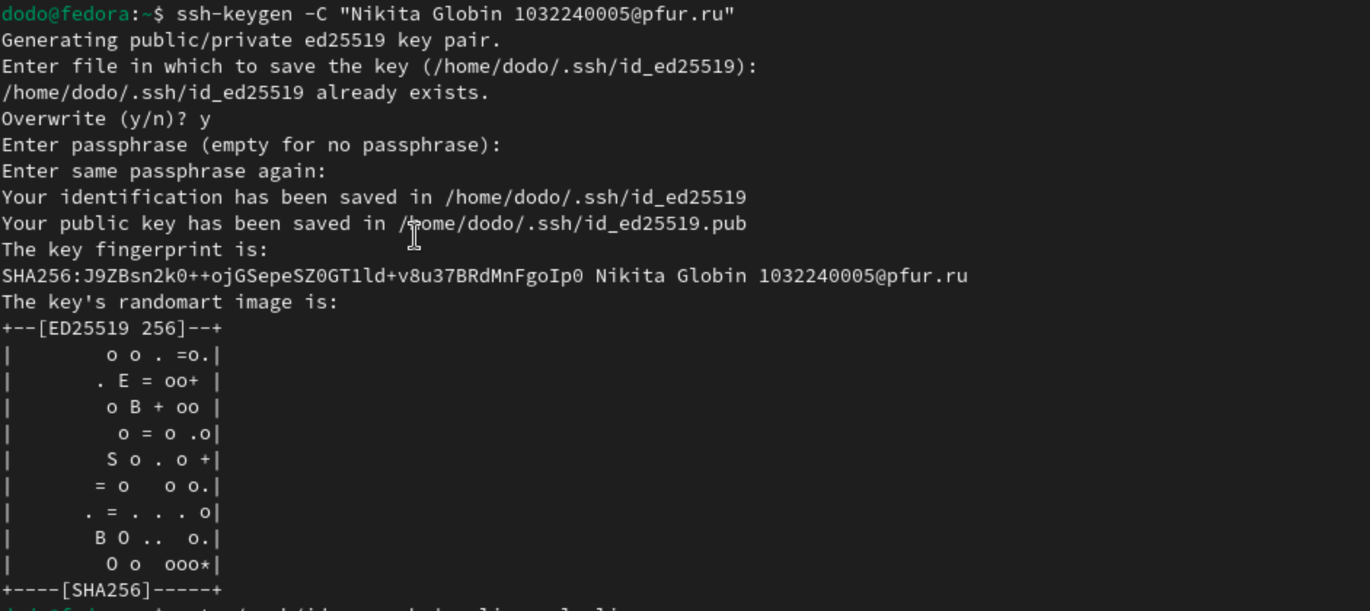

Рис. 6: photo 2.1

Ключи сохранятся в каталоге ~/.ssh/. Далее необходимо загрузить сгенерённый ключ. Скопировав ключ из локальной сети в буфер обмена, вставляем его в поле на сайте. cat ~/.ssh/id_rsa.pub | xclip -sel clip Рис. 2.2. Копируем ключ из локальной сети в буфер обмена.



Рис. 7: photo 2.2

Заходим в свой аккаунт на сайте github и переходим в настройки, добавляем скопированный ключ и указываем имя ключа (Title). Рис. 2.3. Проверяем добавление ключа.

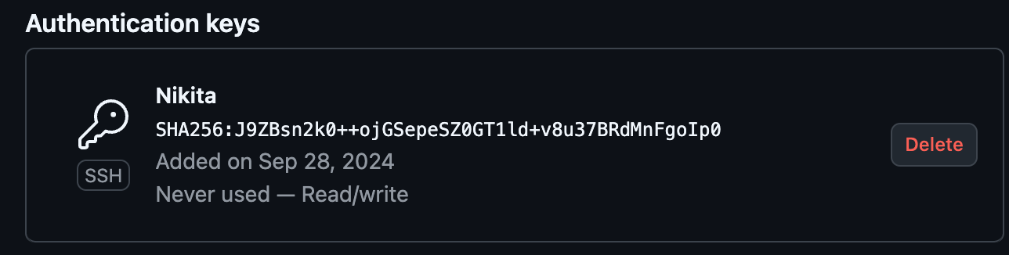

Рис. 8: photo 2.3

##Задание №3. Создание рабочего пространства и репозитория курса на основе шаблона.

Открываем терминал для создания рабочего пространства. Рис. 3.1. Создаём каталог для предмета «Архитектура компьютера».

photo 3.1

Рис. 9: photo 3.1

##Задание №4. Создание репозитория курса.

Переходим на страницу репозитория с шаблоном. Рис. 4.1. Создаём репозиторий по шаблону и называем его «study_2024–2025_arh-pc».

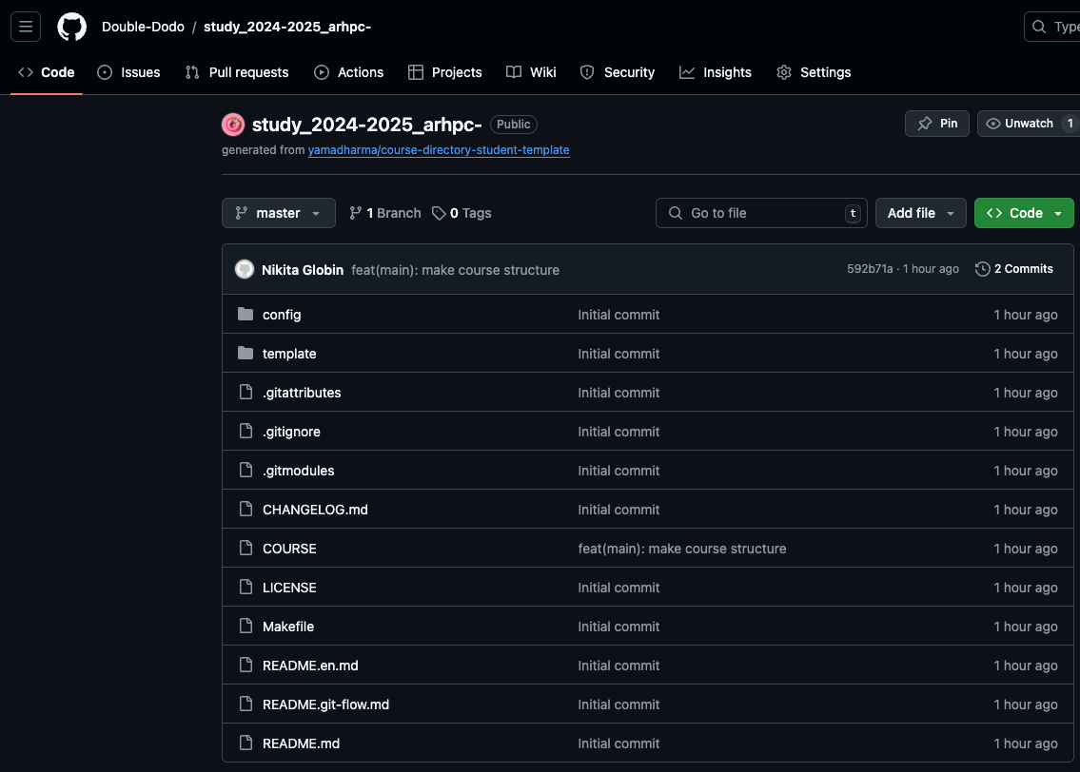

Рис. 10: photo 4.1

Открываем терминал: Рис. 4.2. Переходим в каталог курса и клонируем созданный репозиторий.

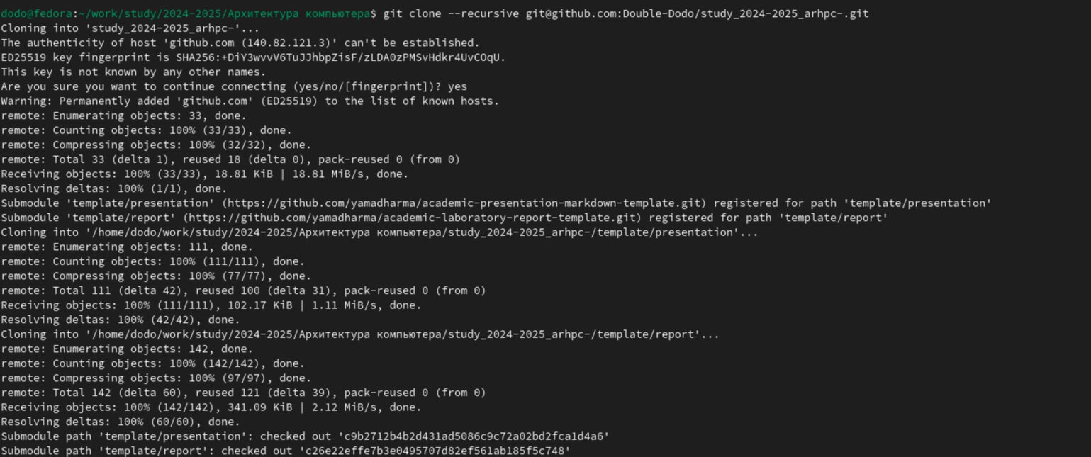

Рис. 11: photo 4.2

## 3.3 Задание №5. Настройка каталога курса.

Рис. 5.1. Переходим в каталог курса.

photo 5.1

Рис. 12: photo 5.1

Рис. 5.2. Удаляем лишние файлы.

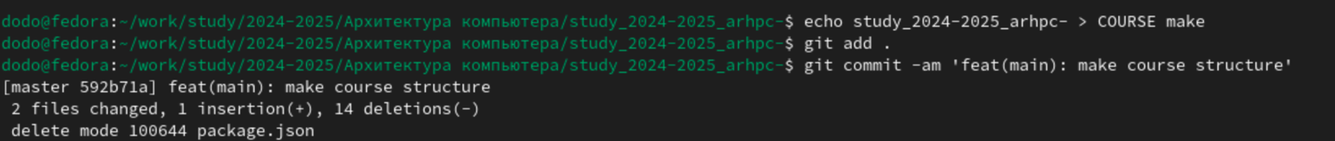

Рис. 13: photo 5.2

Рис. 5.3. Создаем необходимые каталоги.



Рис. 14: photo 5.3

Рис. 5.4. Отслеживаем файл и записываем изменения в репозиторий.

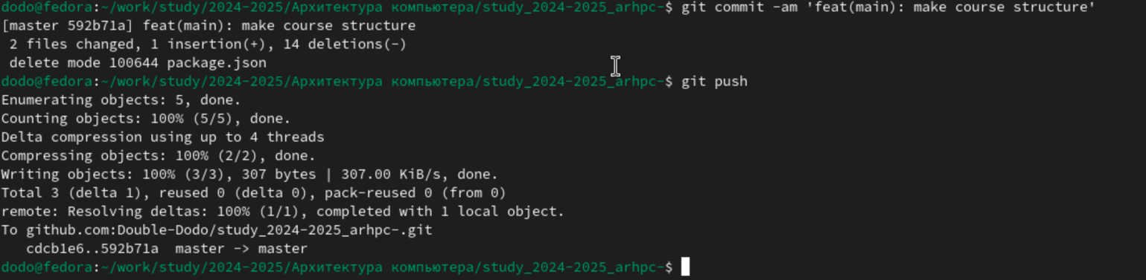

Рис. 15: photo 5.4

Рис. 5.5. Отправляем файлы на сервер.



Рис. 16: photo 5.5



Рис. 17: photo 5.6

# 4 Выводы

В ходе выполнения лабораторной работы я познакомился с системой git, и научился ей пользоваться.